**(GS)简字002号**

**苏州火车站地区综合管理工作简报**

2019年第5期（总第50期）

苏州火车站地区综合管理办公室 2019年11月15日

本期要目：

1.市委常委、区委书记黄爱军视察站区安全生产工作

2.区人大主任方培华带队视察南广场公厕改造工程

3.火车站地区党工委召开第四次全体会议研究部署重点工作

4.火车站地区党工委组织“向革命烈士致敬”主题党日活动

5.火车站地区多项措施提升客流高峰时段窗口地区形象

6.火车站地区多部门联合开展安全生产大检查

7.火车站地区高标准开展文明城市创建工作

8.站管办积极推进站区重点工程项目实施进度

9.协调处参加2019年度姑苏区重点志愿服务项目汇报会

10.铁路派出所精心备战第二届上海进博会

11.火车站地区城管大队积极开展百日行动取得明显成效

12.火车站地区城管大队召开廉政工作会议

13.直属二支部开展“不忘初心牢记使命”主题党日活动

14.直属二支部参观学习苏州火车站党群服务中心

**市委常委、区委书记黄爱军视察站区安全生产工作**

近期，市委常委、区委书记黄爱军带队视察火车站地区安全生产工作。视察中，黄书记来到二楼候车大厅，详细询问了铁路苏州站的客流输运、进站安检、秩序维护等工作落实情况，并现场检查了旅客进站安检工作；随后，他来到南广场与坚守一线的公安特警亲切握手，并听取了各部门国庆期间火车站地区的安全生产及综合保障工作。视察中，他充分肯定了各部门为确保国庆运输安全所做的工作。他强调，苏州火车站是苏州城市形象的窗口，站区各部门要进一步提高安全意识，完善服务措施，为往来旅客打造更好的乘车环境。

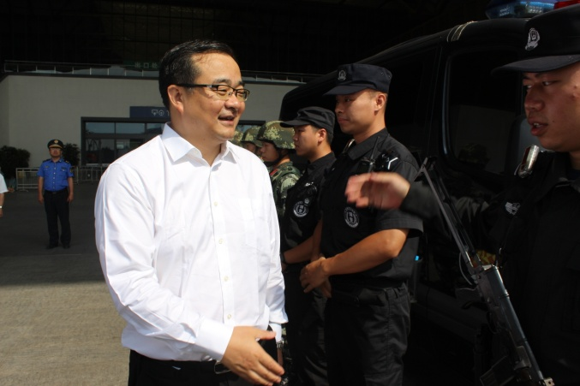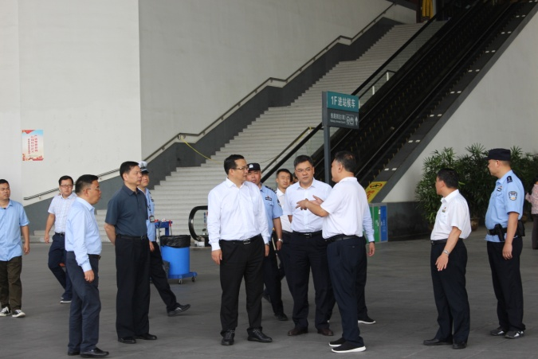

**区人大主任方培华带队视察南广场公厕改造工程**

10月17日，区人大主任方培华带队视察南广场西侧公厕改造工程项目。视察中，城管委有关负责同志向人大视察组详细介绍了南广场公厕的改造建设情况。方主任一行在听取了有关情况汇报后，强调火车站地区是城市的窗口名片，该地区的设施设备建设和管理情况代表着姑苏区的形象，一定要高标准建设、高标准管理，切实维护好站区城市形象。

鉴于火车站南广场西侧公厕布局不合理、设施老旧等原因，经有关部门批准，今年区环卫部门投入资金60余万元，对其进行了改造升级。竣工后该公厕建筑面积110平方米，内部增设了家庭式的第三卫生间，配备了智能化的管理设备，增设了智能通风除臭系统，达到了AAA级的管理标准。

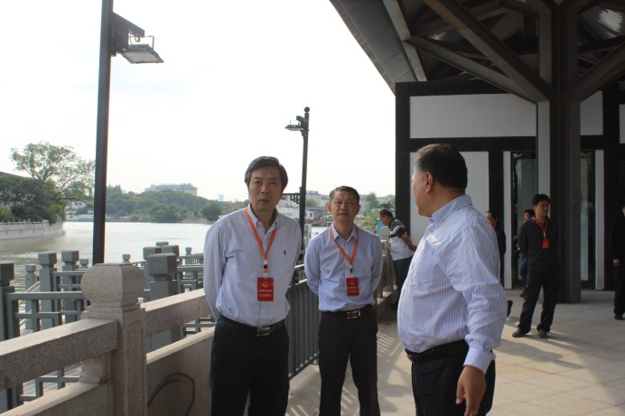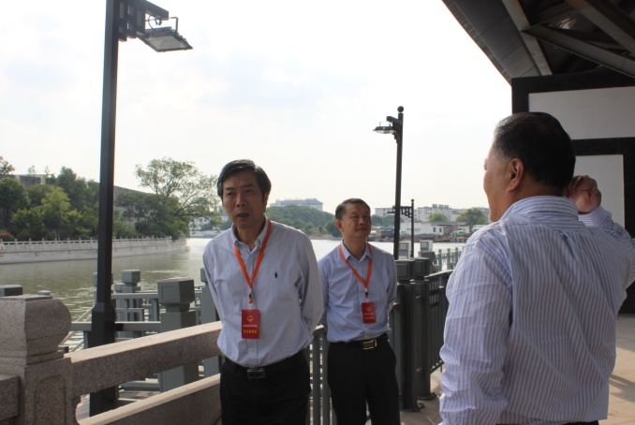

**火车站地区党工委召开第四次全体会议研究部署重点工作**

国庆七天期间火车站地区呈现假日旅游流、探亲流、学生流高度叠加。为切实做好各项综合保障工作，维护好城市窗口地区形象，火车站地区党工委积极应对：一是坚持未雨绸缪，提前研究部署。牵头铁路、客运以及市、区各有关执法管理单位10余家召开党工委全体会议，对当前工作进行研究部署。会议要求各单位要统一思想，提高认识，统筹做好当前城市环境百日整治、国庆70周年安保、客流高峰综合保障各项工作。二是坚持巩固成果，提前开展整治。巩固百日行动整治提升成果，牵头各部门重点对无证摊贩、流动兜售、五小车、黄牛拉客等现象加强节前执法整治，形成有力震慑，坚决遏制反弹回潮，确保市容环境井然有序。三是坚持万无一失，强化安保维稳。进一步增加一线警力投放，持续开展重点区域的“路地一体化”武装巡逻；铁路、客运等部门严格落实好票证实名进站、危险品检查工作，对发往北京的列车实现专区候车进行二次安检；牵头城管、公安、街道社区等部门，以站区宾馆、商贸综合体、商铺等为重点开展了安全生产大检查。四是坚持为民服务，落实节日服务保障。针对人流量大、设施设备使用频率高的情况，牵头各单位加强设备检查维护，健全落实及时发现、及时维保的工作机制；组织专业志愿团队，投入近100名志愿者开展志愿服务活动，主动做好交通安全劝导、秩序维护、咨询引导、困难帮扶等工作。五是坚持烘托主题，营造节日氛围。牵头党工委成员单位在广场区域策划举行向烈士致敬、集体升国旗等系列党建活动，对接联系绿化部门做好广场国庆摆花、悬挂国旗等工作，营造庄严喜庆的国庆氛围；牵头环卫、铁路、城投部门，落实顽固污渍、积存垃圾的突击清扫，进一步增加广场、路面、通道等重点区域环境保洁频次，扮靓城市窗口。

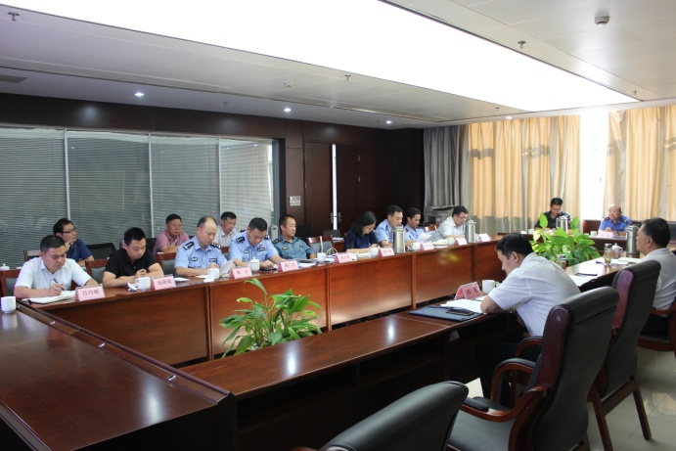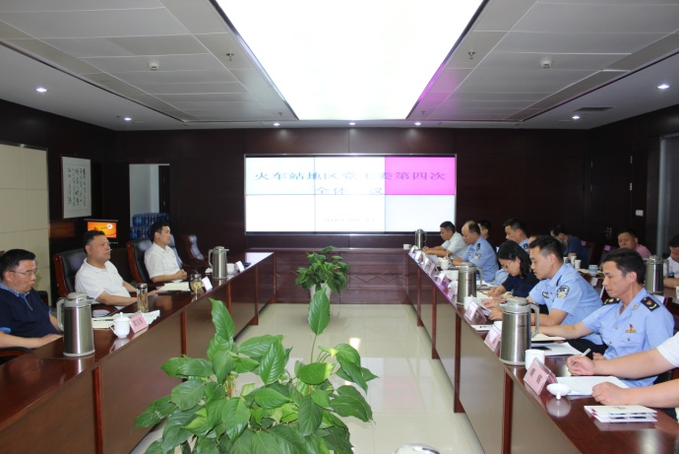

**火车站地区党工委组织 “向革命烈士致敬”主题党日活动**

近日，火车站地区党工委以“不忘初心，向革命烈士致敬”为主题，组织开展了向革命烈士献花的祭扫活动。来自火车站地区党工委各部门的60余名党员干部一同来到设置在苏站路北广场的革命烈士签名墙附近参加了祭扫活动。纪念活动上，全体党员干部举行升国旗、奏唱国歌和重温入党誓言仪式。重温入党誓言后，大家缓步上前，向革命烈士敬献鲜花表达对革命烈士的无限思念和敬仰。

整个纪念活动庄严肃穆，参加活动的党员干部深受感染。大家表示，在今后的工作中将进一步发扬传承革命烈士的崇高品质，不忘初心，牢记使命，为提升火车站地区综合管理水平作出自己应有的贡献。

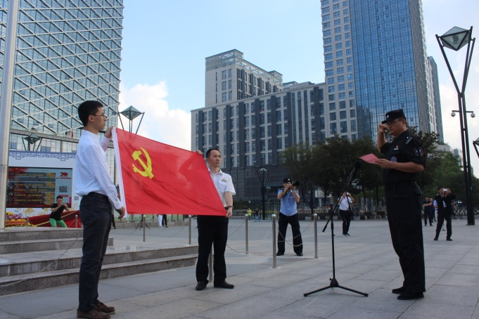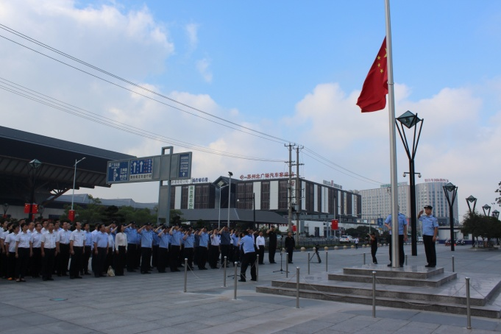

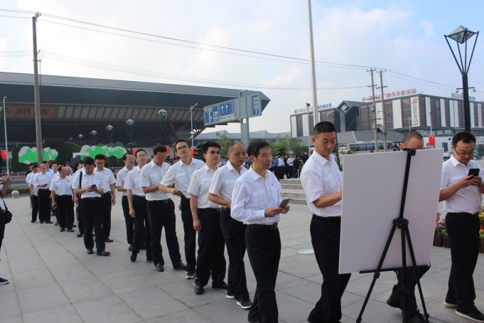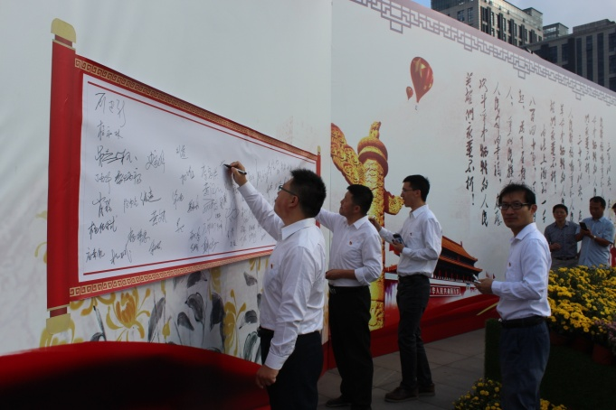

**火车站地区多项措施提升客流高峰时段窗口地区形象**

一是成立工作指挥体系。制定了火车站地区综合保障工作方案，成立了国庆安全稳定工作应急领导小组，由公安、城管、运管等站区10余家单位部门组成。领导小组下设办公室，并明确了各单位的工作任务和职责。二是营造站区节日氛围。积极联系广告公司，在南北广场悬挂国旗64面、国庆70周年Logo灯杆旗32面；在进站口护栏上张贴庆祝建国70周年组图；在苏站路沿线江坤路至人民路段悬挂横幅6条；对接联系市园林部门，在南北广场摆放庆祝节日花坛。三是开展节前联合整治。持续加大午休及晚间时段联合巡查、联合执法工作；在此基础上牵头站区各执法单位开展专项整治，全力遏制站区违法违规现象。累计出动执法人员100余人次，机动车违停教育劝离50余辆次，劝阻出租违规载客10余起；驱赶拉客黑摩的、黄牛等近120人次。四是提升环卫保洁力度。督促火车站、环卫等部门增加节日期间保洁人员，加大保洁频率（由原来1天2清增加到1天3清），增添保洁车和垃圾清运频次、延长夜间保洁时间，增加3次南北广场机械深度保洁作业。五是强化安全责任落实。牵头组织对三站一场、综合体、宾馆、餐饮场所用火用电等开展安全生产大检查；督促铁路苏州客站、城投广场公司、汽车北站对各自管辖区域内的灯光、管线及喷淋消防、电梯等特种设备，开展设施设备隐患排查。六是提升便民利民服务。牵头苏州义工联、老年义工团在原有5个点位的基础上增加2个志愿者点位，投入近100名志愿者从早9点到晚9点开展志愿服务活动。七是落实值班报告制度。严格落实好领导带班值班和零报告制度；针对节日即将到来的大客流，督促站区各单位完善应急工作预案和各类应急保障措施，建立站区各单位值班联络体系和应急汇报制度；城管大队落实专人重点关注港龙城、当代万国府、苏站别院、姑苏尚城四个投诉多、市民关注度高的地域，做好应急维稳工作。

**火车站地区多部门联合开展安全生产大检查**

近期，火车站地区协调处、城管大队、苏锦街道、消防大队、广场所、市场监管局火车站分局、新天地北社区、火车站社区多部门联合出动各类执法人员15人，对站区进行安全生产联合检查。检查组分为两组，分别对辖区内出租房、商铺、汽车北站两处工地、北广场汽车客运站及港龙布料市场等进行了集中检查。检查累计发现3处安全隐患，均已督促相关单位限时整改。

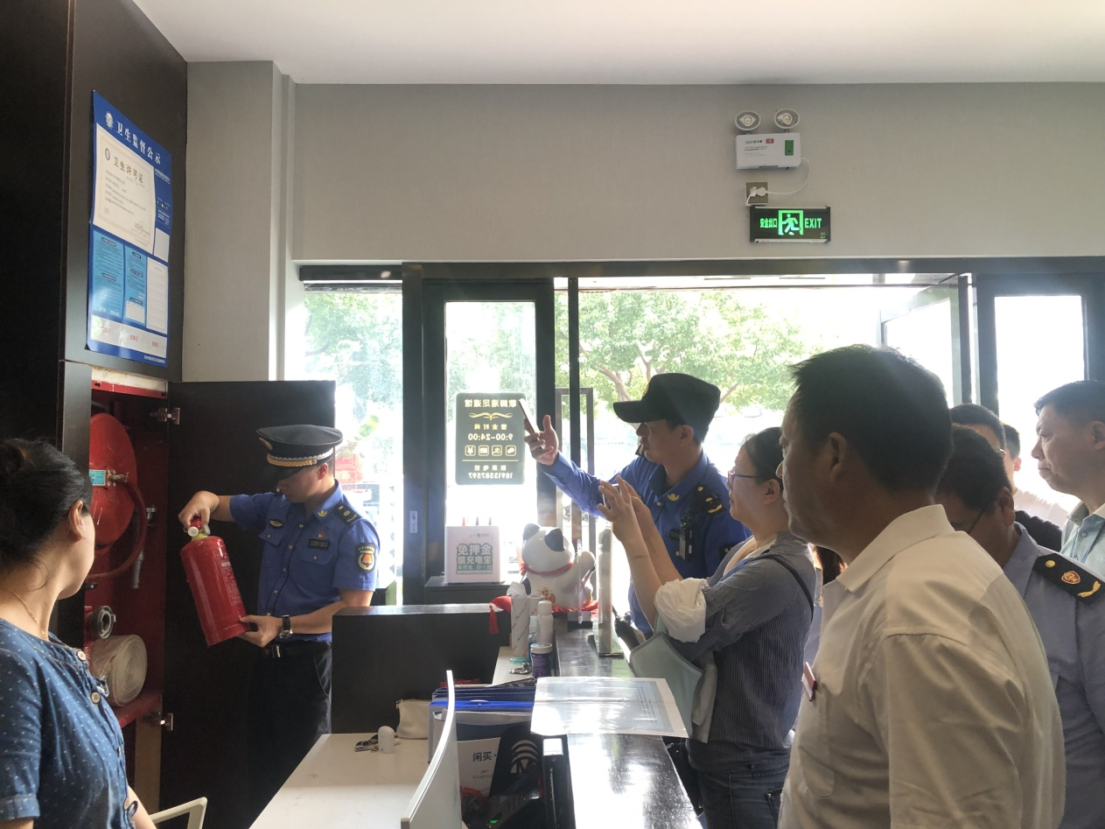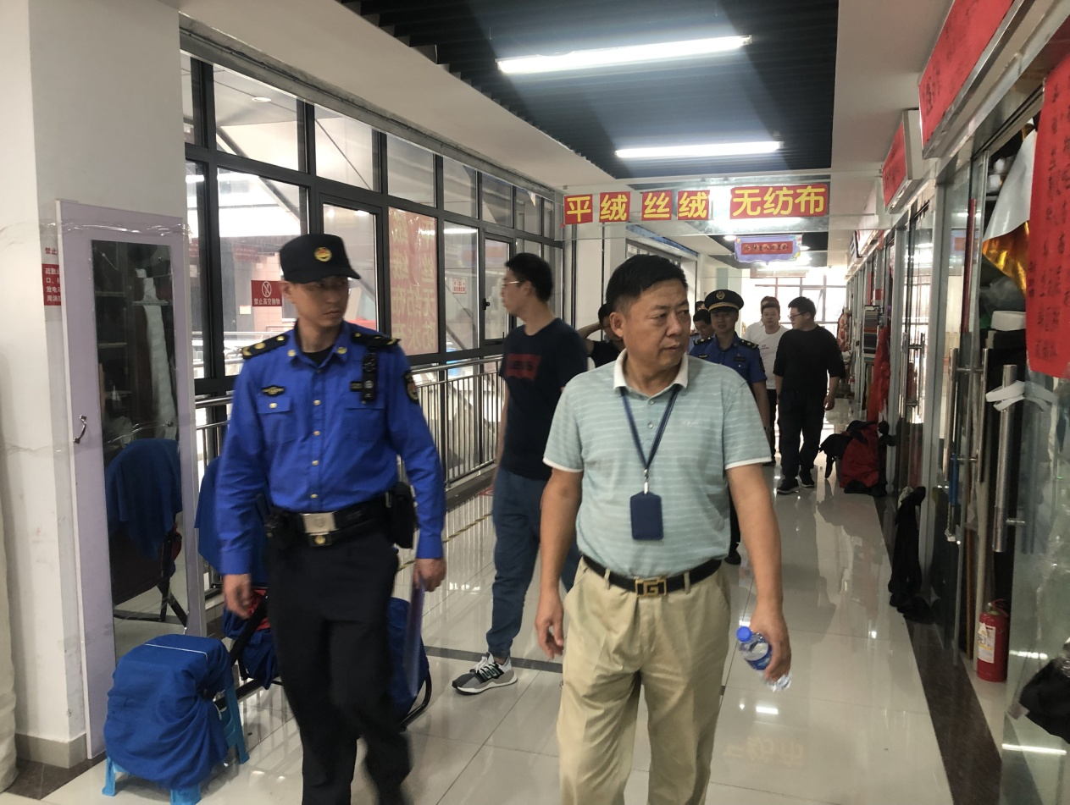

**火车站地区高标准开展文明城市创建工作**

一是召开会议，专题研究部署。围绕文明城市创建工作内容，牵头站区各执法管理单位于10月24日召开了专题会议，对站区创建工作进行研究部署，要求各单位思想上要高度重视，对照新的标准要求，全力以赴做好创建工作。二是加强自查，明确创建重点。要求公安、运管、城管、市场监管等部门围绕创建工作内容，加强工作自查自纠，进一步明确创建工作重点工作，并同步加强了发现问题的整改落实。三是加强联合，开展综合整治。针对当前存在的流动兜售、“五小车”、叫客拉客等问题，加强城管、公安、运管等部门联合联勤力度，以苏站路沿线、北广场汽车客运楼等为重点区域开展联合整治行动。自创建工作开展以来，累计已查处取缔无证摊点80余处，查处拉客黄牛10名。四是落实巡查，开展环境清理。牵头城投广场公司、环卫部门加强了面上巡查，突击打扫清理站区卫生死角，进一步提高站区环卫保洁标准。经过各单位密切配合，火车站地区各项管理秩序较为井然，城市窗口环境保持在较高水平。

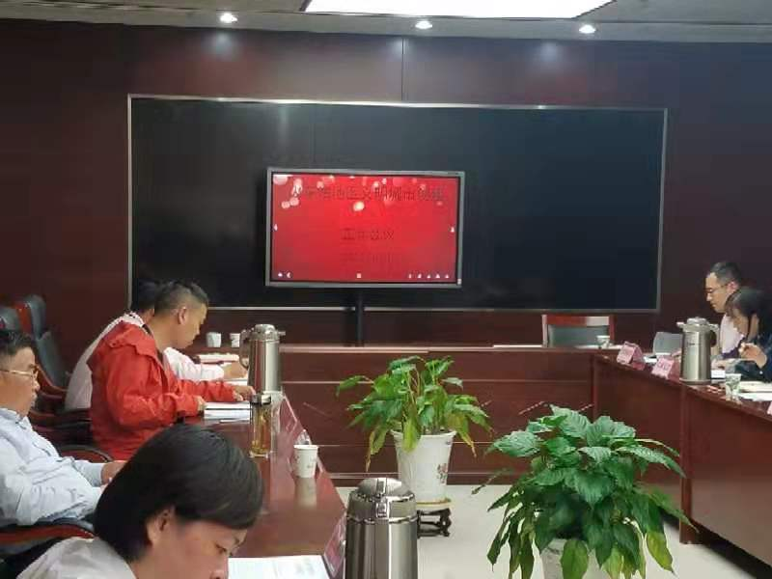

**站管办积极推进站区重点工程项目实施进度**

为进一步提升综合管理水平，优化站区城市窗口形象，今年协调处累计投入资金近1200万元，在火车站地区加快推进实施“海棠花红”党建阵地建设、交通标识标牌建设、铁路苏州站外立面粉刷及志愿岗亭建设等4项重点工程项目。目前，“海棠花红”阵地建设和标识标牌项目招标工作均已完成，正在紧张施工中；铁路苏州站外立面粉刷项目财政资金核准、发改立项手续审批、财政评审环节已完成，招标方案待铁路确定后将进入招标程序；综合执法和志愿者岗亭建设项目招标已结束，中标单位正在建设制作中。

**协调处参加2019年度姑苏区重点志愿服务项目汇报会**

近期，协调处相关工作人员参加了姑苏区重点志愿服务项目汇报会，就2019年度火车站地区“名城之窗”志愿服务项目工作开展情况制作了PPT向文明办领导进行了汇报。

今年以来，火车站地区“名城之窗”志愿服务项目按照市场化、专业化、制度化的要求，通过市场公开招标形式招聘三家专业团队落实日常志愿服务活动的组织开展，优化了志愿服务项目运作的机制模式；牵头改建、新建6座志愿服务岗亭，形成了覆盖站区的志愿服务阵地群；编制印刷了《火车站地区服务指南》等宣传资料，举办了4期志愿者培训班。截止目前火车站地区“名城之窗”志愿服务项目拥有注册志愿者354名，活动开展时间过11000小时。

**铁路派出所精心备战第二届上海进博会**

第二届进博会安保工作开展以来，铁路派出所立足辖区实际，全面优化查缉模式，不断提升站车查缉工作水平。一是科学布警强查控。按照等级勤务要求，常日班警力全部下沉一线，确保面上见警率；抽调4名民警、4名特保力量组成战时查缉整治小组，负责查堵追逃、治安问题整治及刑事案件打击；在出站口、站台、候车室等重点区域广泛布警，加大巡逻盘查力度，对各类违法犯罪人员形成强大震慑。二是教育引导强技能。召开动员部署会2次，统一全警思想，明确“以打促防”工作思路，要求安保期间既要“守住岗、稳好面、不漏检”，又要“创战绩、争一流”。在临战阶段举办执法专题讲座，本所刑侦骨干民警授课，发扬传帮带经验，不断提升青年民警的查缉技能、查缉意识，发挥青年民警在安保工作中的尖刀作用。三是群防群治强动力。积极创新发展新时代“枫桥经验”，着力构建警民融合、警民连心的群防群治格局。落实车站职工、安检职工、志愿者穿着志愿服务“黄马甲”，加强安全防范教育，使其成为群防群治力量，参与日常治安管理和打击犯罪工作，延伸情报触角，及时搜集掌握敌情、社情、民情，为安保工作提供支撑。截至目前共破获查堵案件10起、盗窃案件2起；抓获公安部网上逃犯16名；行政拘留违法人员36名，其中恶意逃票违法人员33名。

**火车站地区城管大队积极开展百日行动取得明显成效**

自“百日行动”启动以来，火车站城管大队根据站区实际，围绕提升市容环境、规范车辆停放、清理卫生死角、垃圾集中处置四方面开展集中攻坚，取得明显成效：一是市容环境方面，共规范无证摊点161起，拆除违规户外大型广告9处，面积约903平方米；清理“牛皮癣”小广告1793处；清理粉刷乱涂乱画5处，面积约9.8平方米。二是规范车辆方面，一方面以联合执法队为主，配合公安对各类僵尸车进行全面排摸拖移，一方面加强路面执法和管理力度，累计共处罚机动车乱停放284起，规范非机动车停放4393起，处罚178起。三是卫生死角方面，累计清理新村卫生死角8处，清理街巷卫生死角6处，处置绿化垃圾约4.6吨，发放垃圾分类宣传单页110余份。

**火车站地区城管大队召开廉政工作会议**

为进一步加强队伍廉政建设，近期火车站大队分别召开了执法队员、市容管理员班组长廉政工作会议。会议组织全体队员集中学习了中央八项规定、省委十项规定、市委十二项规定等规范性文件，并同步开展了警示教育。会议要求，大队全体要进一步提高政治觉悟、严格规范执法，认真履行好岗位职责；要进一步加强作风养成，做遵守纪律的表率。会议同时要求各中队要严格日常管理、狠抓教育养成，加强对市容管理员的纪律管理，严禁吃拿卡要。

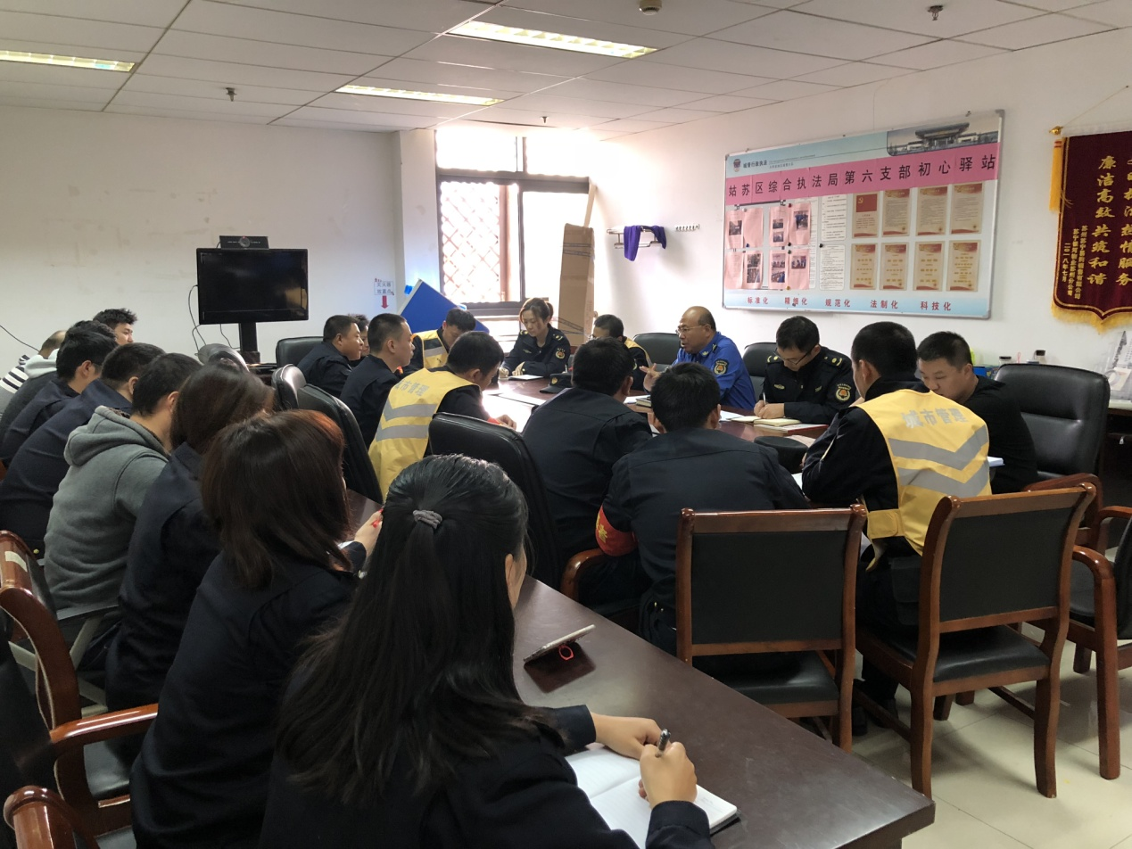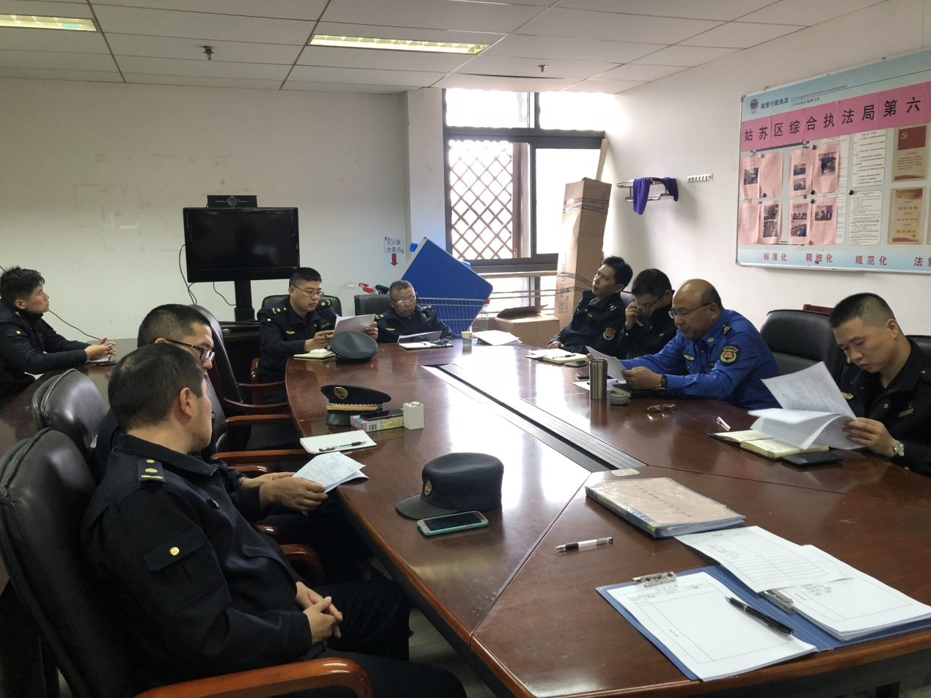

**直属二支部开展“不忘初心牢记使命”主题党日活动**

### 10月18日下午，火车站协调处开展“不忘初心、牢记使命”主题教育党日活动。会上全体党员集体学习了《习近平新时代中国特色社会主义思想学习纲要》。在此基础上，全体党员干部以“初心是什么、使命干什么、奋斗比什么”为主题交流了学习体会。最后，通过远程教育平台全体党员观看了《诺言》宣传片，认真学习赵亚夫同志的先进事迹。通过这次活动，让全体党员干部进一步[明初心、守初心，增强了做新时期好党员](http://www.baidu.com/link?url=9-4dKSTnRtMC0vTU2DtPibdJN2VDC1kE0hfk1-E_i33aSGIO4eoJGTMCB9i1MSDvj7RE2iXcWUgK8mPu7iefU0pI05Zb6zeYOGkLCOfTbtS)的自觉性、主动性。

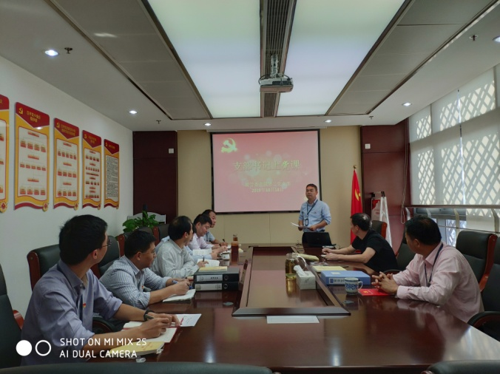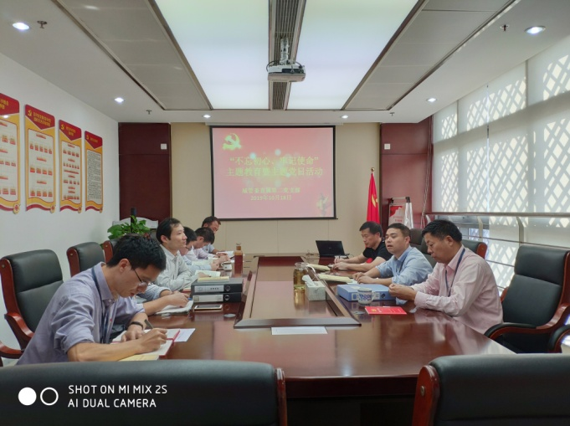

**直属二支部参观学习苏州火车站党群服务中心**

近期，直属二支部组织党员参观学习了苏州火车站党群服务中心。为进一步提升站区服务水平，今年城投火车站广场公司投资近150万元，在火车站地下通道北端建成启用了苏州火车站党群服务中心。该中心占地约150平米，设置了志愿服务区、党建展示区、生活保障区等，配备了轮椅、充电站、急救箱、办公用品等服务设施，能够为来往市民旅客提供各类困难帮扶服务。该中心的建成启用，是火车站地区各级党组织围绕火车站地区“五篇文章”，积极创新工作措施的生动体现。

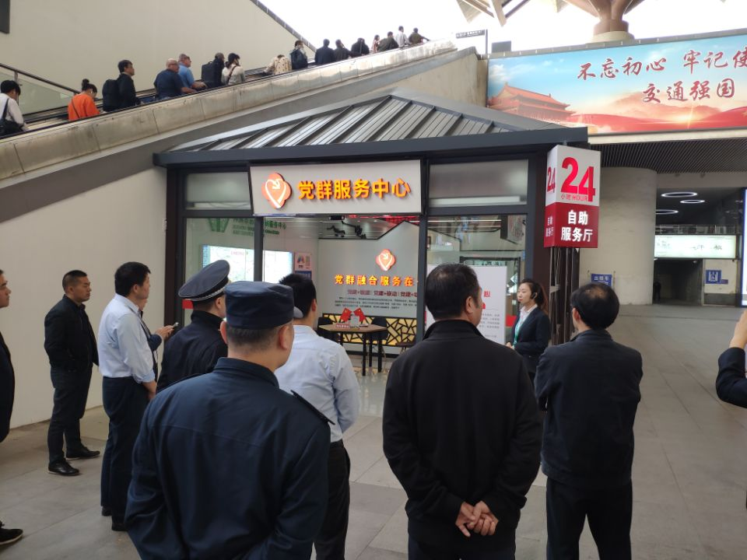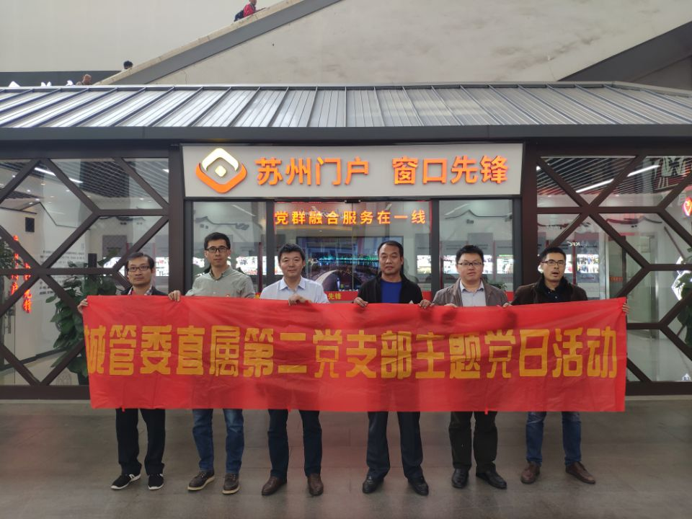

督查情况

**一、**重点问题通报

近期，站管办按照打造“苏州形象的第一窗口”的总要求，强化使命担当，落实各项工作机制，累计共出动巡查832人次，发现网格化管理、设备设施、环境卫生保洁等方面的问题共计41余处，协调相关部门全部落实到位。现将督查情况通报如下：

1.网格化管理有空白。请火车站地区城管大队、广场派出所、港龙城等单位强化日常管理。

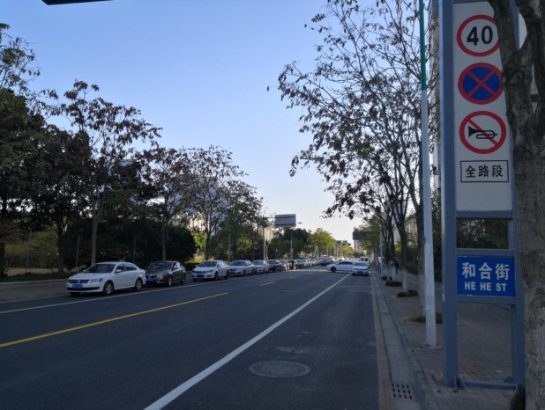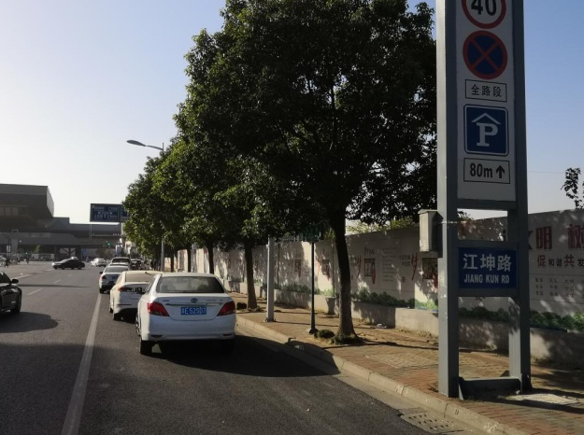

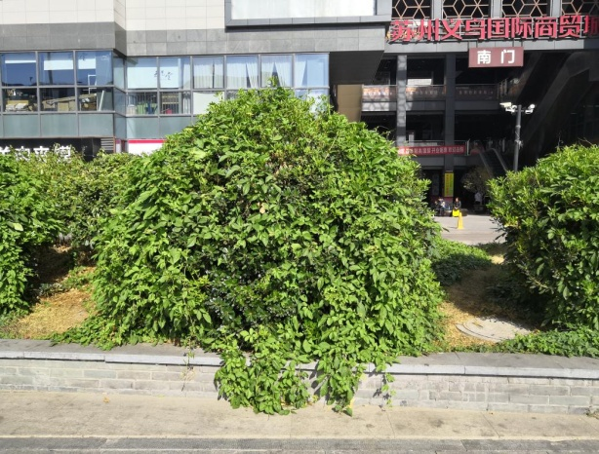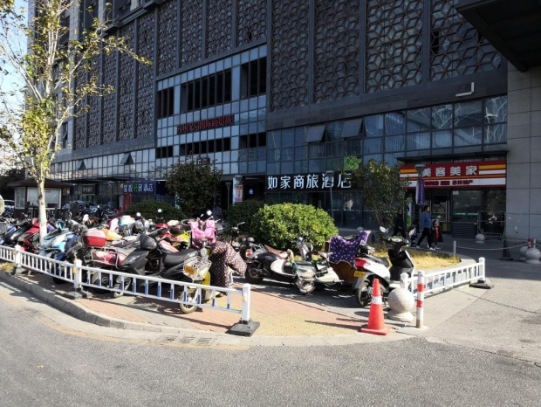江坤路机动车违规停放 西和合街机动车违停较多

锦芳街等多处非机动车乱停 港龙城红线内绿化未修剪

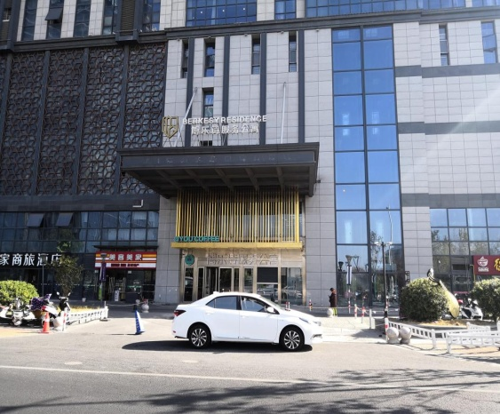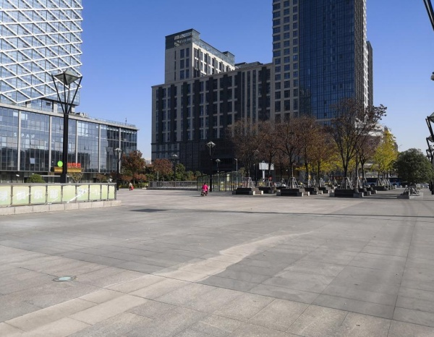

广场有非机动车行驶 港龙城西门口机动车违停

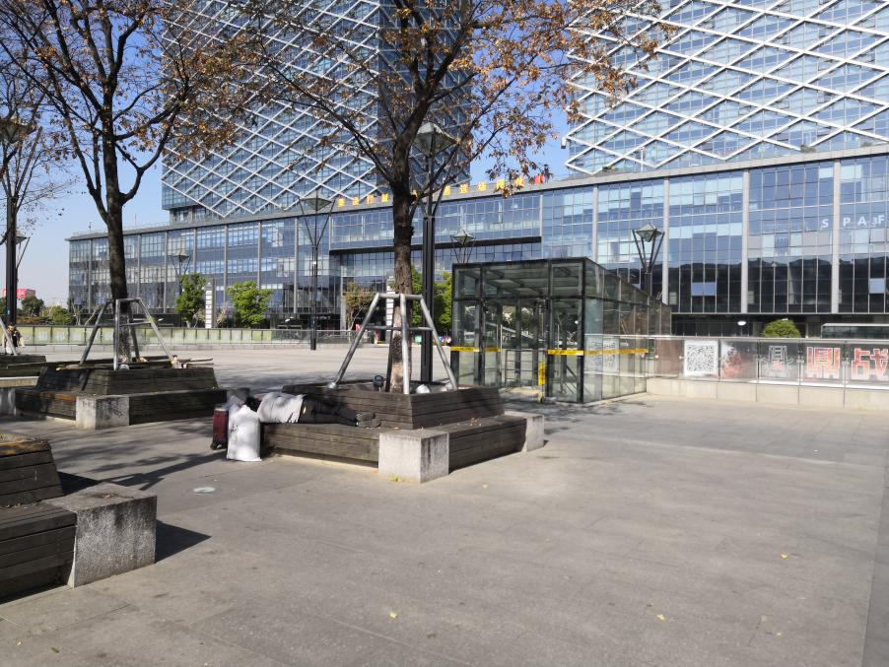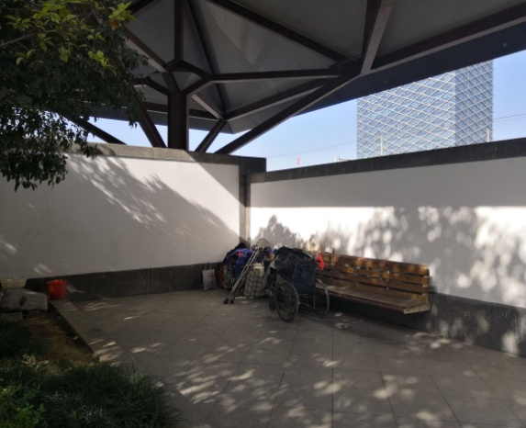

广场座椅上有旅客躺睡 北广场东花园内有流浪乞讨

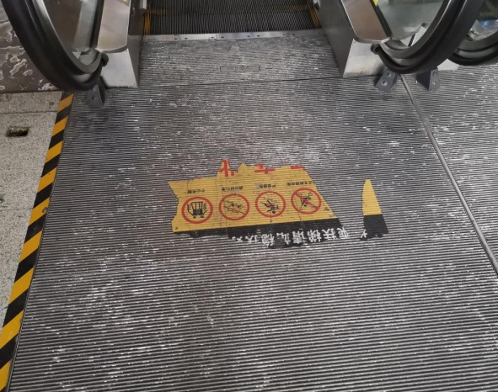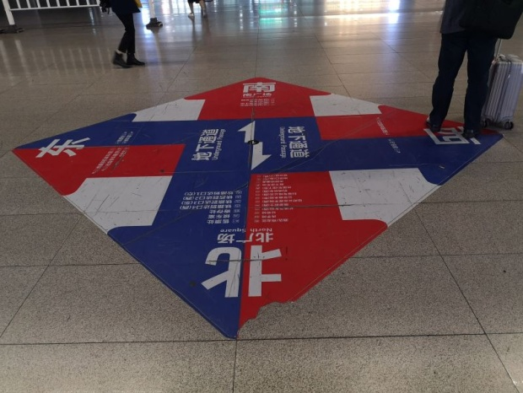

南北通道交通标识破损 北广场电梯口指示标志破损

2.设施设备要加强检修力度。请相关单位及各职能管理单位加强日常安全检查，并做好及时维修。

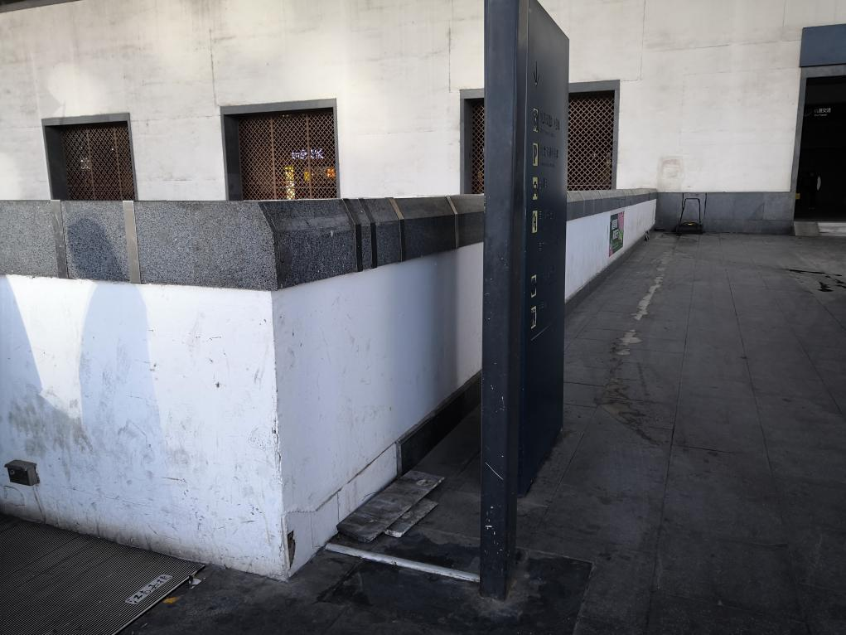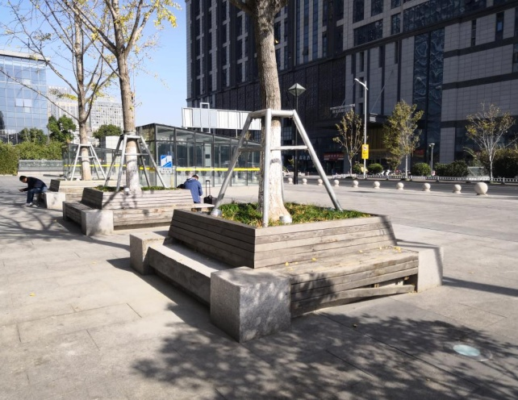

站北广场多个座凳损坏 北广场小矮墙贴脚砖脱落

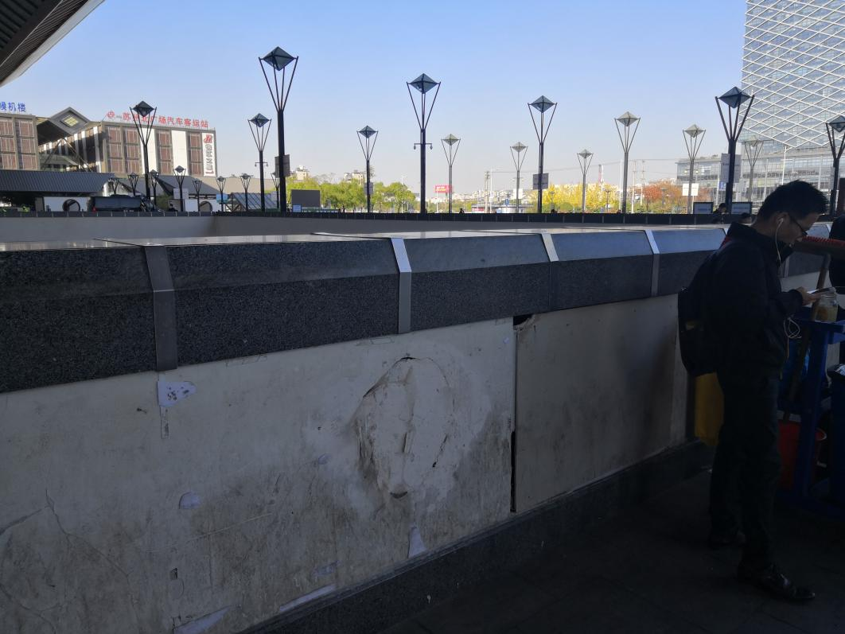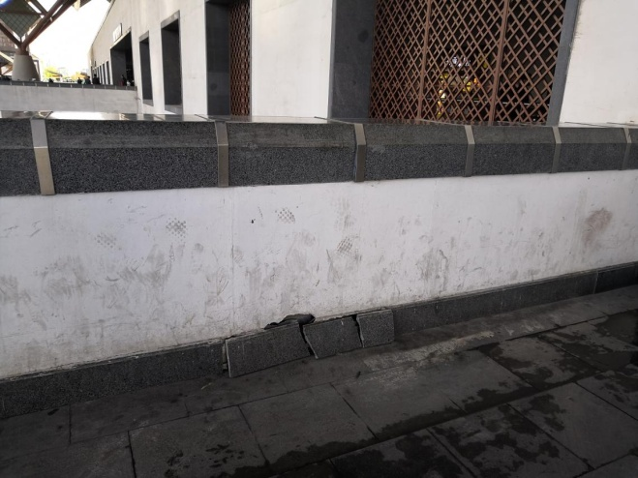

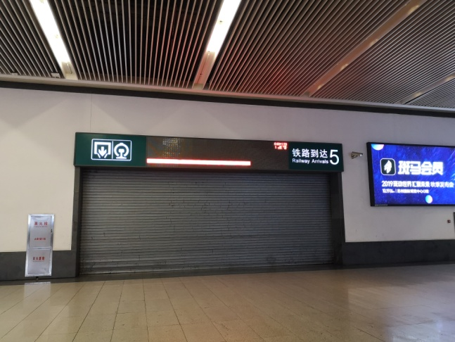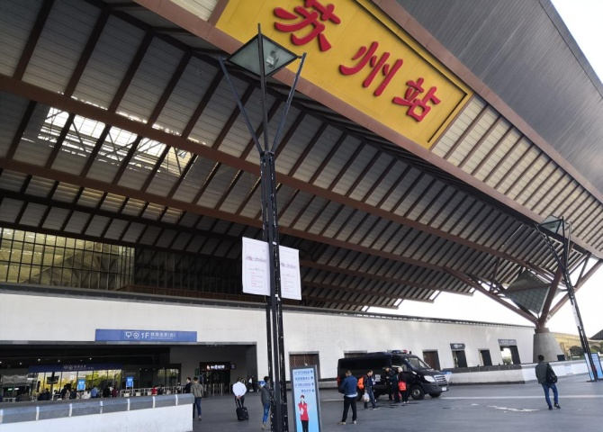 广场西侧矮墙贴脚砖破损 北广场东侧矮墙破损

北广场路灯杆油漆脱落 南北通道车站门电子显示屏故障

3.环境卫生要强化。加强环境保洁，做好门前三包，请各单位加强保洁力度。

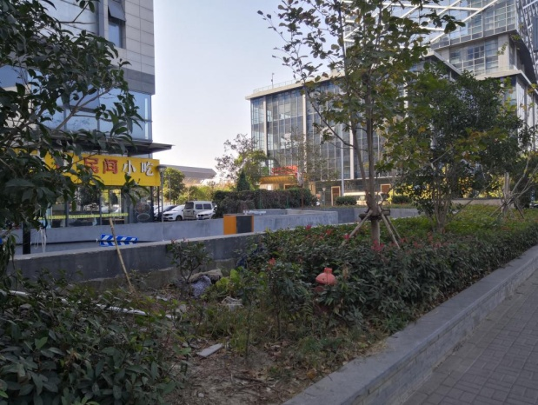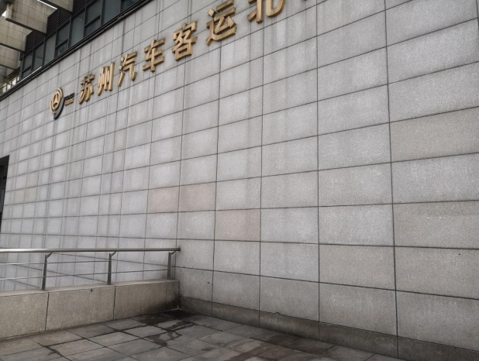

汽车北站广场西有污垢 港龙城红线绿化带中垃圾较多

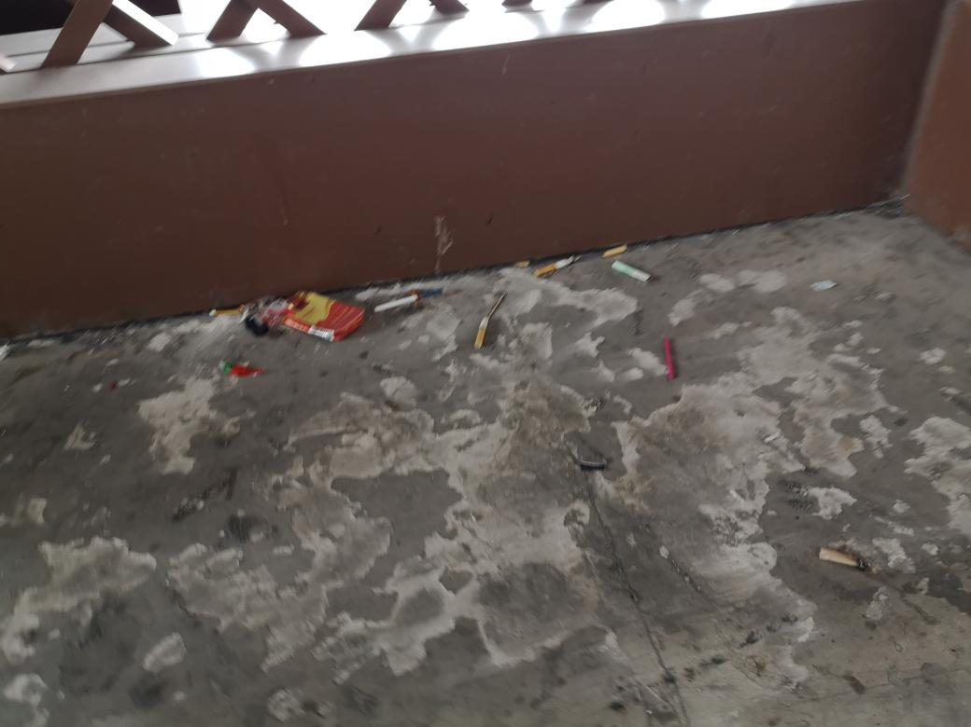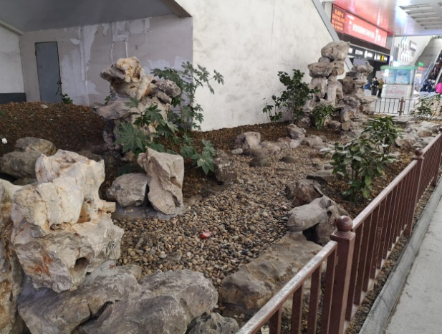

北广场下沉广场西花园垃圾较多 广场窗栏处垃圾较多

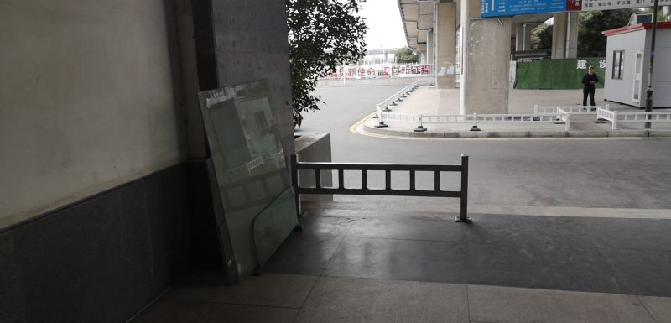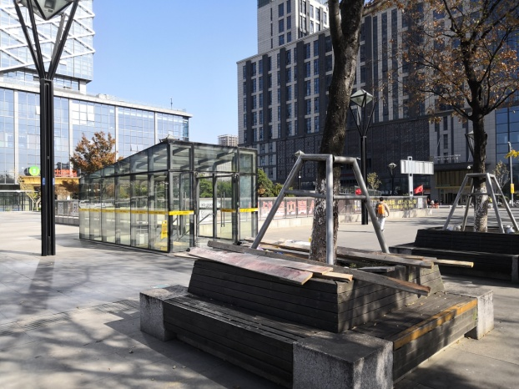

站北广场绿化树穴上有垃圾堆放 苏州旅客通道西端有杂物放置

二、联合执法工作通报

**1.8月份：**共驱赶违停出租车和社会车辆354辆，劝阻出租违规上客150次；教育驱赶黄牛、黑摩的、残疾车、兜售126次；完成PDA自行上报40条，劝阻市民非机动车乱停383次，搬运违停无主非机动车44辆。中午、晚上联合整治、联合巡查共驱赶违停社会车辆71辆。

**2.9月份：**共驱赶违停出租车和社会车辆451次，劝阻出租违规上客172次；教育驱赶黄牛、黑摩的、残疾车、兜售157次；完成PDA自行上报40条，劝阻市民非机动车乱停526次，搬运违停无主非机动车81辆。中午展开联合巡逻，巡逻过程中查处机动车违停155辆，暂扣驾驶证3本。

**3.10月份：**共教育驱赶黄牛、黑摩的、兜售 165 次，驱赶违停车辆 389次，劝阻出租违规载客 165 次，劝阻电动车违停 358次，拖移违停车辆 52辆；中午、晚上联合整治、联合巡查共查处机动车违停 144辆,驱赶违停车辆47辆。

三、信访情况工作通报

**1.8月份：**共处理信访件10件，全部为“12345便民热线”。主要反映：3件关于南广场停车场收费纠纷，已解决；2件反映南广场下客区有网约车违停，派出所交管队承诺加强管理；1件建议在出租车驶离通道彩绘墙面，转城投公司酌情处理；1件反映北广场地下车库C区有旅游拉客黄牛，已告知联合执法队加大执法力度；1件反映候车室内餐饮店卫生问题，转新上铁公司处理；1件反映立式人形指示牌被污损，已更换处理；1件咨询苏站路停车场的产权单位，已回复。

**2.9月份：**共处理信访件12件，其中“12345便民热线”8件，“公众监督”1件，领导信箱3件。主要反映：4件反映万国府开发商违建，目前城管大队正在处理中；4件反映城管队员拖移汽车北站东侧违停电瓶车的不满，已解释；3件反映地下停车场收费纠纷，已解决；1件咨询汽车北站东侧的烂尾楼产权问题，已回复。

**3.10月份：**共处理信访件10件，全部是“12345便民热线”。主要反映：2件反映城管队员南广场执法态度问题，已解释；2件要求在南广场和慢车道设置推车坡道，告知其不具备条件；2件反映电梯故障，已修复；2件反映有乞讨人员，已要求执勤队员加大劝离力度；1件反映城管队员拖移汽车北站东侧违停电瓶车的不满，已解释；1件要求在南广场增设非机动车停车点，告知其不具备新增的条件。

大事记

8月5日

△ 协调处听取设计公司“海棠花红”阵地建设工作开展情况汇报。

△ 协调处就火车站地区发生的一起装修工触电死亡事件进行情况调查，并向城管委进行专题汇报。

△ 协调处会同设计公司就火车站外立面修复粉刷事项开展实地查勘，与火车站房建段和城投广场公司相关工作人员进行会商。

8月6日

△ 团市委王超书记带队慰问火车站地区“名城之窗”志愿者，并调研火车站地区“名城之窗”志愿服务工作。

8月7日

△ 协调处组织考察组前往厦门、福州考察当地城市窗口地区先进的管理经验。

8月12日

△ 协调处就火车站外立面修复粉刷工程项目邀请招标代理和编标单位召开碰头会，就相关工作进行会商。

8月14日

△ 协调处牵头研究地下联合监控中心改建事宜。

△ 市志愿者总会对火车站地区“名城之窗”志愿服务工作进行现场督导。

△ 协调处召开处室会议学习传达近期薛宏常委调研城管委会议精神。

8月15日

△ 协调处召集铁路苏州站、公安、城管、运管等部门，就党建宣传片初稿征求各单位意见建议。

8月16日

△ 协调处召集区环卫、华铁旅服、东吴物业、中绿快捷、铁路苏州站、汽车北站及城投广场公司等单位相关负责人就《苏州火车站地区环境卫生作业管理标准》进行意见征集。

8月22日

△ 协调处召集火车站地区企事业单位，召开安全生产行政约谈会。

8月23日

△ 直属二支部全体党员观看影片《烈火英雄》。

8月26日

△ 协调处对站区进行安全生产大检查。

8月28日

△ 协调处开展主题党日活动，组织学习《习近平新时代中国特色社会主义思想学习纲要》部分章节内容。

8月30日

△ 站管办牵头就火车站立面粉刷方案召开论证会。铁路苏州站、房建段、铁路派出所、城投广场公司、北广场汽车站及城管大队、广场派出所等单位参与方案论证。

9月2日

△ “海棠花红”党建阵地建设工程项目招标完成。

△ 站管办召集城投广场公司、上海房建公寓段、铁路苏州站、汽车客运站、广场派出所、铁路派出所、火车站城管大队等单位就《苏州火车站立面定期粉刷设计方案》举行了项目方案第一次论证会。

9月4日

△ 协调处牵头公安、城管等部门召开大学生迎新接站工作协调会。

9月5日

△ 协调处召集公安、城管、运管等执法单位召开火车站地区执法工作例会。

9月6日

△ 标识标牌建设工程项目招标完成。

9月12日

△ 协调处组织召开火车站地区“海棠花红”党建阵地建设施工组织协调会。铁路苏州站、铁路派出所、广场派出所、城管大队、市园林绿化管理站等单位参加了会议。

9月17日

△ 区委常委、保护区党工委委员、副区长、火车站地区党工委书记薛宏同志主持召开了火车站地区党工委第四次会议。会议总结了前一阶段党工委各项工作，对国庆期间的站区环境秩序、安全生产、应急保障等工作做了研究部署。

9月18日

△ 协调处召集铁路派出所、广场派出所、火车站城管大队、运管四大队等单位召开火车站地区国庆安保工作协调会。

9月19日

△ 直属二支部开展“不忘初心、牢记使命”主题教育动员会。

9月20日

△ 省委常委、苏州市委书记蓝绍敏，苏州市委副书记、市长李亚平率队来到火车站地区检查新中国成立70周年大庆安保维稳工作，看望慰问一线安保维稳工作人员。

△ 火车站地区协调处召开处室全体会议，研究部署国庆期间综合管理各项工作。

9月25日

△ 火车站地区协调处牵头公安、城管、市场监管等部门开展国庆节前安全生产大检查。

9月26日

△ 协调处召开处室会议研究处室2020年度工作预算。

△ 协调处召集火车站地区联合执法队各条线负责人召开火车站地区联合执法队工作例会。

9月27日

△ 协调处做好国庆暨建国70周年大庆节日氛围布置工作，累计悬挂国旗84面，国庆道旗10面，70周年“伟大历程”组图10块，竖版横幅2条，横版横幅10块，国庆宣传海报20张。

9月29日

△ 市委常委、区委书记黄爱军带队视察火车站地区国庆前安保维稳工作，区领导徐文祥、薛宏、马景亮参加检查。

△ 协调处对接区环卫部门，就火车站地区环卫保洁工作进行了实地查勘和检查。

9月30日

△ 火车站地区党工委组织党工委组成单位部分党员在苏站路北广场举行“向革命烈士致敬”主题党日活动，活动举行了升国旗、奏唱国歌和重温入党誓言仪式，最后全体党员向革命烈士献花。

△ 火车站南广场公共厕所经过验收后正式启用，整体硬件设施、卫生条件和管理水平有较大提升。

10月10日

△ 协调处召开火车站地区标识标牌项目施工协调会，城投广场公司、苏州市政设施管理处、原色广告公司等单位参加。

10月11日

△ 协调处牵头市场监管、街道社区、铁路派出所、轨交派出所，对党工委宣传片工作进行补拍。

10月17日

△ 区人大方培华主任视察火车站南广场公共厕所建成启用情况。

10月18日

△ 直属二支部开展“不忘初心、牢记使命”主题教育党日活动。

10月21日

△ 团区委戴晨飞书记对站区志愿者驿站建设进行了实地考察。

10月24日

△ 协调处召开处室会议，传达贯彻城管委党委第十一次全体会议精神。

△ 站管办召集站区党工委成员单位召开火车站地区创建全国文明城市迎检工作会议，就文明城市创建工作进行研究部署。

10月26日

△ 协调处召集广场派出所、铁路派出所、火车站城管大队、运政稽查四大队、市救助站等单位部门，召开执法工作例会，总结前阶段执法工作，部署下阶段执法工作。

10月29日

△ 火车站地区党工委组织部分党员干部参观学习苏州火车站党群服务中心。

报送：区四套班子分管领导，区城管委主任、副主任，派驻纪检组，区党政办公室、人大办公室、政协办公室，区城管委办公室，苏州火车站地区各有关单位

共印：二十三份